**软件项目管理第9小组报告**

**基于IOV系统的汽车智能传感器设备**

组长： 余其涛1130379128

组员：梁爽1130379122、秦建鑫1130379125、

苗力1130379124、卓秋旭1130379131

小组成员任务分担列表：

|  |  |  |
| --- | --- | --- |
| 小组成员 | 学号 | 任务列表 |
| 余其涛 | 1130379128 | 项目章程(包含成本管理) |
| 梁爽 | 1130379122 | 时间管理（需制定项目进度计划表） |
| 秦建鑫 | 1130379125 | 沟通管理（涵盖干系人管理） |
| 卓秋旭 | 1130379131 | 风险管理 |
| 苗力 | 1130379124 | 范围管理（需分解结构图WBS) |

**文档控制**

| 日期 | 作者 | 版本 | 状态 | 说明 |
| --- | --- | --- | --- | --- |
| 2014/4/13 | 余其涛 | V0.1 | 【初版】 | 文档初稿 |
| 2014/4/21 | 余其涛 | V0.2 | 【修订】 | 增加范围管理和风险管理 |
| 2014/4/22 | 余其涛 | V0.3 | 【修订】 | 增加沟通管理，干系人管理以及时间管理 |
| 2014/4/23 | 余其涛 | V0.4 | 【修订】 | 修正范围管理，时间管理 |
|  |  |  |  |  |

**目录**

**一、** **项目章程** 6

1. 项目名称和授权日期 6

2. 项目目的或批准项目的原因 6

3. 可测量的项目目标和相关的成功标准 6

4. 项目的总体要求 7

5. 概括性的项目描述 7

6. 项目的主要风险 8

7. 总体里程碑进度计划 8

8. 总体预算(80W) 9

9. 项目审批要求 9

10. 委派的项目经理相关信息及其职责和职权 10

**二、** **项目干系人管理计划** 11

1. 制定干系人登记册 11

2. 制定干系人管理计划 11

**三、** **项目范围管理计划** 14

1. 用户需求分析 14

2. 项目范围说明书 14

3. 工作分解结构图 17

**四、** **项目时间管理计划** 19

1. 定义活动列表 19

2. 排列活动顺序 22

3. 估算项目活动时间 24

4. 项目进度计划表 27

**五、** **项目风险管理计划** 30

**六、** **项目沟通管理计划** 33

1. 干系人沟通需求分析 33

2. 需要沟通的信息：语言、格式、内容、详细程度 33

3. 发布相关信息的原因 33

4. 发布信息的时限与频率 33

5. 负责沟通相关人员 33

6. 负责授权发布机密信息的人员 33

7. 接收信息的个人或小组 33

8. 传递信息的技术和方法 34

9. 为沟通活动分配的资源：时间、预算 34

10. 问题升级流程 34

11. 沟通管理计划更新与优化方法 35

12. 信息流向图、工作流图(含授权顺序)、报告模板、会议计划 35

13. 沟通制约因素 38

1. **项目章程**
2. 项目名称和授权日期

|  |  |
| --- | --- |
| 项目名称 | 基于IOV系统的汽车智能传感器设备 |
| 授权日期 | 2014/4/13 |

1. 项目目的或批准项目的原因

基于IOV（Internet of Vehicle）系统的汽车智能传感器设备，即汽车的智能传感器，负责采集与获取车辆的智能信息，感知行车状态与环境，并能通过无线通信将车辆信息反馈到中央处理器，并接收中央处理器的信息。

1. 通过GPS定位、蓝牙4.0、OBDII接口等装置，完成自身环境和状态信息的采集。
2. 通过互联网技术，汽车智能传感器设备可以将自身的各种信息传输汇聚到中央处理器。
3. 通过接收中央处理器的信号，获取车辆的最佳路线、路况信息等。
4. 通过蓝牙4.0技术和智能手机互联，保证手机在车内通过蓝牙，而不必通过WCDMA 网络获取信息。
5. 远程可通过手机App查看车辆当前状况，获取关键信息，进行远程诊断。
6. 可测量的项目目标和相关的成功标准
7. 汽车传感器设备具有汽车通用的OBD-II诊断接口
8. 具有3G(WCDMA)无线网络传递数据的功能
9. 具有GPS定位的功能
10. 具有采集车辆关键数据信息的功能
11. 具有防盗的功能
12. 具有蓝牙4.0，能和智能手机连接
13. 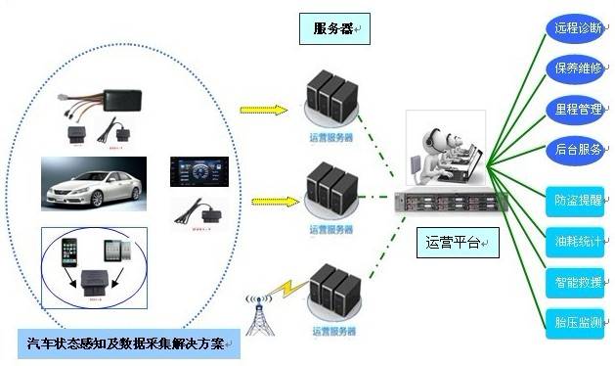能够对车辆进行远程诊断、保养维修
14. 项目的总体要求
15. 能够获取汽车关键数据信息
16. 能够对汽车进行远程诊断，清故障码
17. 能够对汽车进行定位，断油路，具有防盗功能
18. 具有蓝牙4.0，能和智能手机连接
19. 概括性的项目描述

IOV系统，是以车内网、车际网和车载移动互联网为基础，按照约定的通信协议和数据交互标准，进行无线通讯和信息交换的大系统网络，是能够实现智能化交通管理、智能动态信息服务和车辆智能化控制的一体化网络，是物联网技术在交通系统领域的典型应用。

IOV系统是一个“端管云”三层体系。本项目是实现第一层-端系统，即汽车的智能传感器，负责采集与获取车辆的智能信息，感知行车状态与环境；同时还是让汽车具备IOV寻址和网络可信标识等能力的设备。

1. 项目的主要风险

风险概率发生的判断准则

高风险： >60%发生风险的可能性

中风险：30%-60%发生风险的可能性

低风险：<30%风险发生的可能性

|  |  |  |  |  |  |
| --- | --- | --- | --- | --- | --- |
| 序号 | 风险描述 | 发生概率 | 影响程度 | 风险等级 | 风险响应计划 |
| 1 | 车联网技术不够成熟，交通处理中心等设施不健全 | 高 | 大 | 高 | 切合当前车联网发展实际，设计可行方案 |
| 2 | 设备要支持各种汽车品牌，很难获取各汽车DBC或类似信号列表文件 | 高 | 中 | 中 | 开始支持某种汽车品牌，当其他品牌想要支持，提供DBC定制 |
| 3 | 3G无线网络速率不够 | 中 | 中 | 中 | 设计时关注数据量 |

1. 总体里程碑进度计划



2014.04.13 确定项目软件平台、硬件选型

2014.06.13 确定硬件原理图

2014.08.31 硬件PCB制版

2014.10.31 下位机软件开发完成

2014.11.30 软硬件联调

2015.01.31 手机App软件开发完成

2015.03.31 功能验证通过

1. 总体预算(80W)

|  |  |  |  |
| --- | --- | --- | --- |
| 名称 | 数量 | 价格（万元） | 汇总 |
| 硬件开发板及电路板 | 4 | 0.5 | 2 |
| 调试工具 | 2 | 5 | 10 |
| 调试手机 | 2 | 0.5 | 1 |
| 笔记本电脑 | 5 | 1 | 5 |
| 人力资源 | 5 | 12 | 60 |
| 团队建设 | 10 | 0.2 | 2 |

1. 项目审批要求

开发出的汽车智能传感器设备能够满足项目的总体要求，有项目经理及上层领导签署项目完成。

1. 委派的项目经理相关信息及其职责和职权

|  |  |  |  |
| --- | --- | --- | --- |
| 姓名 | 类别 | 部门 | 职务 |
| 余其涛 | 项目经理 | 汽车电子事业部 | 负责项目实施 |
| 梁爽 | 组内成员 | 上位机软件组 | 开发手机App |
| 秦建鑫 | 组内成员 | 底层驱动组 | 底层Driver开发 |
| 卓秋旭 | 组内成员 | 底层驱动组 | 底层Driver开发 |
| 苗力 | 组内成员 | 硬件组 | 画电路图、PCB |

1. **项目干系人管理计划**
2. 制定干系人登记册

|  |  |  |  |  |  |  |  |  |
| --- | --- | --- | --- | --- | --- | --- | --- | --- |
| **基本信息** | | | | | **评估信息** | | **分类** | |
| **名称** | **职位** | **地点** | **角色** | **联系方式** | **影响** | **相关阶段** | **内部/外部** | **支持/反对** |
| 余其涛 | 项目经理 | 上海 | 发起人 | 183****9649 | 大 | 启动,准备 | 内部 | 支持 |
| 梁爽 | 工程师 | 上海 | 开发 | 138****2342 | 大 | 执行 | 内部 | 反对 |
| 秦建鑫 | 工程师 | 上海 | 开发 | 152****1149 | 大 | 执行 | 内部 | 反对 |
| 卓秋旭 | 工程师 | 上海 | 开发 | 134****7739 | 大 | 执行 | 内部 | 反对 |
| 苗力 | 工程师 | 上海 | 开发 | 158****2233 | 大 | 执行 | 内部 | 反对 |
| 专家组 | 顾问 | 上海 | 顾问团 | 158****6688 | 中 | 启动,结束 | 内部 | 支持 |
| 文档人员 | 归档 | 上海 | 归档 | 158****6688 | 中 | 启动,结束 | 内部 | 支持 |
| 销售部门 | 销售 | 上海 | 销售 | 158****6688 | 大 | 启动,结束 | 内部 | 支持 |
| 测试部门 | 测试 | 上海 | 测试 | 139****2973 | 大 | 执行,结束 | 内部 | 支持 |
| 运营商 | 运营商 | 上海 | 无线网 | 10010 | 大 | 启动,准备 | 外部 | 中立 |
| 交管部门 | 交通管理 | 上海 | 交管 | 400**** | 中 | 启动,准备 | 外部 | 中立 |
| 生产商 | 生产 | 上海 | 生产 | 400**** | 中 | 结束 | 外部 | 支持 |
| 客户 | 用户 | 全国 | 使用 | 待定 | 大 | 结束 | 外部 | 中立 |

1. 制定干系人管理计划
2. 关键干系人的所需参与程度和当前参与程度

|  |  |  |  |  |  |  |
| --- | --- | --- | --- | --- | --- | --- |
| **干系人** | | **不知晓** | **抵制** | **中立** | **支持** | **领导** |
| 承接方 | 项目总监 |  |  |  | CD |  |
| 项目经理 |  |  |  |  | CD |
| 专家组 |  |  | CD |  |  |
| 需求顾问 |  | CD |  |  |  |
| 开发人员 | C | D |  |  |  |
| 测试人员 | C | D |  |  |  |
| 文档人员 |  |  | CD |  |  |
| 市场部门 |  |  |  | CD |  |
| 客户方 | 项目负责人 |  |  |  |  | CD |
| 项目发起人 |  |  |  | CD |  |
| 项目资助人 | CD |  |  |  |  |
| 运营商 |  |  | CD |  |  |
| 生产商 |  |  | CD |  |  |
| 典型用户 | C |  |  | D |  |

C—表示当前参与程度

D—表示需要参与程度

1. 干系人变更的范围和影响
2. 干系人之间的相互关系和潜在交叉
3. 项目现阶段的干系人沟通需求
4. 需要分发给干系人的信息(语言、格式、内容、详细程度)
5. 分发相关信息的理由，以及可能对干系人参与所产生的影响
6. 向干系人分发所需信息的时限和频率
7. 更新和优化干系人管理计划的方法
8. **项目范围管理计划**
9. 用户需求分析

利用无线传感技术、网络技术、计算技术、控制技术、智能技术，对道路和交通进行全面感知，实现多个系统间大范围、大容量数据的交互，对每一辆汽车进行交通全程控制，对每一条道路进行交通全时空控制，以提供交通效率和交通安全为主的网络与应用。

1. 自身环境及其状态信息采集

通过各种传感技术采集物理环境信息，通过CAN总线获取车辆当前关系信息。

1. 蓝牙和智能手机互联功能

通过蓝牙4.0技术和智能手机互联，保证手机在车内通过蓝牙，而不必通过WCDMA 网络获取信息。

1. 车辆的最佳路线、路况信息

通过GPS技术显示信息。

1. 汽车状态信息传送到网络

通过互联网技术，汽车智能传感器设备可以将自身的各种信息传输汇聚到中央处理器。

1. 项目范围说明书
2. 产品范围

该系统集当今最先进的GPS定位技术、GPRS通信技术、GIS地理电子信息技术、网络技术、计算机技术、软件技术为一体，是公交企业实现营运生产调度信息化、自动化、智能化的高科技管理平台，将大大改变城市公交传统管理模式、提高管理水平、服务水平和工作效率，为公交企业现代化和未来城市智能交通系统（ITS）、快速公交系统（BRT）的发展奠定了良好的技术基础

1. 产品验收标准

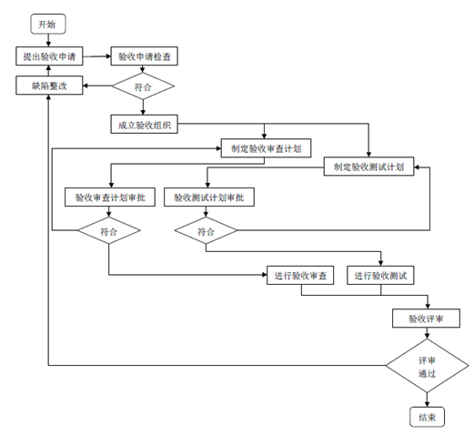

无线传感技术遵守《IEEE1451系列标准》：专为智能传感器接口（其主要特点是具有数据处理的智能化）而制订的标准。

无线网络技术标准遵守《**无线网路技术规范之国家标准(WAPI)**》：采用基于公钥密码体系的证书机制，实现移动终端(MT)与无线接入点(AP)间双向鉴别。

软件验收标准：根据中华人民共和国国家标准GB/T 28035 软件验收标准。

软件系统验收依据：

合同或验收双方约定的验收依据文档或相关标准。注：双方约定的验收依据文档，可以是软件需求规格说明，软件总体设计，软件设计方案等。

硬件验收标准：

1. 电气CE/UL认证标准；
2. 各硬件电子元件的ROHS认证说明书；
3. 板级的EMC/EMI认证标准说明书。

机械设备质量验收标准：

1. 机器设备的试验规定；
2. 机器设备的技术试验报告
3. 项目可交付成果

项目参与人员根据职责提供产品开发所需技术及团队实力得出方案设计报告，项目进度规划时间表，提交公司项目主要负责人评审验收。

1. 阶段性交付成果：

产品设计中参与设计人员所承担任务的中已经完成的和未完成的，已完成成果的原因分析，未完成任务的原因分析及对整个项目进度的影响，交付公司项目主要责任人评审验收。

1. 项目最终交付成果：

完整的设计文档，完整的测试报告文档，数据分析报告文档，功能实现文档，产品使用说明文档，交付国家部门评审验收，国家部门颁发认证标准。

1. 项目的除外责任
2. 显示模块不在本项目中实现
3. 语音播报功能暂不在本项目中实现
4. 中央处理管理不属于本项目范畴
5. 项目的制约因素
6. 新技术
7. 采购原材料时间
8. 工作分解结构图

|  |  |  |  |  |  |  |  |  |  |  |  |  |
| --- | --- | --- | --- | --- | --- | --- | --- | --- | --- | --- | --- | --- |
| 工作分解结构WBS表 | | | | | | | | | | | | |
| 一、项目基本情况 | | | | | | | | | | | | |
| 项目名称：基于IOV系统的汽车智能传感器设备 | | | | T 客户考察公司 | | | | 项目编号 | | |  | |
| 制作人 | | | | 苗力 | | | | 审核人 | | | 总经理 | |
| 项目经理 | | | | 余其涛 | | | | 制作日期 | | | 2014-4-20 | |
| 二、工作分解结构（R-负责 responsible； As-辅助 assist；I-通知 informed； Ap-审批 to approve） | | | | | | | | | | | | |
| 分解代码 | 任务名称 | 包含活动 | 工时估算 | | 其他资源 | 费用估算 | 梁爽 | | 秦建鑫 | 卓秋旭 | | 苗力 |
| 1.1 | 上位机 软件开发 | 功能需求分析 | 20 | 天 | 无 | 0.6万 | R | | I | I | | I |
| 1.2 | 代码实现 | 140 | 天 | 无 | 5万 | R | | I | I | | I |
| 1.3 | 代码测试 | 40 | 天 | 手机 | 1万 | R | | I | I | | I |
| 2.1 | 下位机 软件开发 | 功能需求分析 | 10 | 天 | 无 | 0.6万 | I | | R | R | | I |
| 2.2 | 代码实现 | 90 | 天 | 电脑 | 10万 | I | | R | R | | I |
| 2.3 | 代码测试 | 60 | 天 | 硬件开发板、调试工具 | 12万 | I | | R | R | | I |
| 3.1 | 硬件开发 | 功能需求分析 | 10 | 天 | 无 | 0.3万 | I | | I | I | | R |
| 3.2 | 原理图设计 | 30 | 天 | 无 | 1万 | I | | I | I | | R |
| 3.3 | PCB设计 | 30 | 天 | 无 | 1万 | I | | I | I | | R |
| 3.4 | 元器件及其设备的购买 | 30 | 天 | 无 | 2万 | I | | I | I | | R |
| 3.5 | 产品的测试 | 30 | 天 | 测试工具 | 2万 | I | | I | I | | R |
| 4.1 | 其他 | 洽谈PCB厂家 | 10 | 天 | 无 | 0.3万 | I | | I | I | | R |
| 4.2 | 确定PCB制版 | 10 | 天 | 无 | 0.3万 | I | | I | I | | R |
| 4.3 | 认证测试 | 30 | 天 | 无 | 1万 | I | | I | I | | R |
| 4.4 | 验收 | 10 | 天 | 无 | 0.3万 | I | | I | I | | R |

1. **项目时间管理计划**
2. 定义活动列表

|  |  |
| --- | --- |
| 项目 | 功能详述 |
| 上位机软件开发: | |
| 软件平台选型 | 软件平台选型 |
| 功能需求分析 | 功能需求分析 |
| 手机App软件开发: | |
| 平台搭建 | 平台搭建的开发 |
| 框架选型 | 框架选型的开发 |
| 主界面开发 | 主界面开发的开发 |
| 通信协议实现 | 通信协议实现的开发 |
| 管理界面实现 | 管理界面实现的开发 |
| 界面美化 | 界面美化的开发 |
| 自动升级功能 | 自动升级功能的开发 |
| 关于界面 | 关于界面的开发 |
| 打包发布 | 打包发布的开发 |
| 服务器程序开发: | |
| 平台框架搭建 | 平台框架搭建的开发 |
| 数据库设计 | 数据库设计的开发 |
| 服务端程序接口开发 | 服务端程序接口开发 |
| 数据库性能调优 | 数据库性能调优的开发 |
| 统计系统设计 | 统计系统设计的开发 |
| 上下位机联调: | |
| 通信测试 | 通信测试的联调 |
| 低带宽通信测试 | 低带宽通信测试的联调 |
| 通信压力测试 | 通信压力测试的联调 |
| 功能性测试 | 功能性测试的联调 |
| 下位机软件开发: | |
| 功能需求分析 | 功能需求分析 |
| 通信接口开发: | |
| 标准CAN协议开发 | 标准CAN协议开发的开发 |
| 3G通信模块 | 3G通信模块的开发 |
| 无线网络连接 | 无线网络连接的开发 |
| 蓝牙4.0 | 蓝牙4.0的开发 |
| 驱动开发: | |
| OBD-II诊断接口实现 | OBD-II诊断接口实现的开发 |
| GPS定位驱动 | GPS定位驱动的开发 |
| 远程通信 | 远程通信的开发 |
| 功能开发: | |
| 远程升级功能 | 远程升级功能的开发 |
| 防盗功能 | 防盗功能的开发 |
| 数据采集存储功能 | 数据采集存储功能的开发 |
| 软硬件联调: | |
| 基本联调 | 基本联调的联调 |
| 电磁干扰测试 | 电磁干扰测试的联调 |
| 上下位机联调: | |
| 通信测试 | 通信测试的联调 |
| 低带宽通信测试 | 低带宽通信测试的联调 |
| 通信压力测试 | 通信压力测试的联调 |
| 功能性测试 | 功能性测试的联调 |
| 硬件开发: | |
| 功能需求分析 | 功能需求分析 |
| 原理图设计: | |
| 初稿 | 初稿的开发 |
| 二稿 | 二稿的开发 |
| 终稿 | 终稿的开发 |
| 设计验证: | |
| 元器件及其设备的购买 | 元器件及其设备的购买 |
| 实验件生产 | 实验件生产 |
| 功能测试 | 功能测试的开发 |
| 性能测试 | 性能测试的开发 |
| 再次生产 | 再次生产 |
| 最终生产 | 最终生产 |
| 认证测试: | |
| 电磁干扰认证 | 电磁干扰认证 |
| 温度范围测试 | 温度范围测试 |
| 抗震测试 | 抗震测试 |
| 软硬件联调: | |
| 基本联调 | 基本联调 |
| 电磁干扰测试 | 电磁干扰测试 |
| 其他: | |
| 洽谈PCB厂家 | 洽谈PCB厂家 |
| 确定PCB制版 | 确定PCB制版 |
| 认证测试: | |
| 电磁干扰认证 | 电磁干扰认证 |
| 温度范围测试 | 温度范围测试 |
| 抗震测试 | 抗震测试 |
| 验收 | 实际验收 |

1. 排列活动顺序

项目进度网络图如下:

由于此表太大，建议通过源文件查看，源文件如下

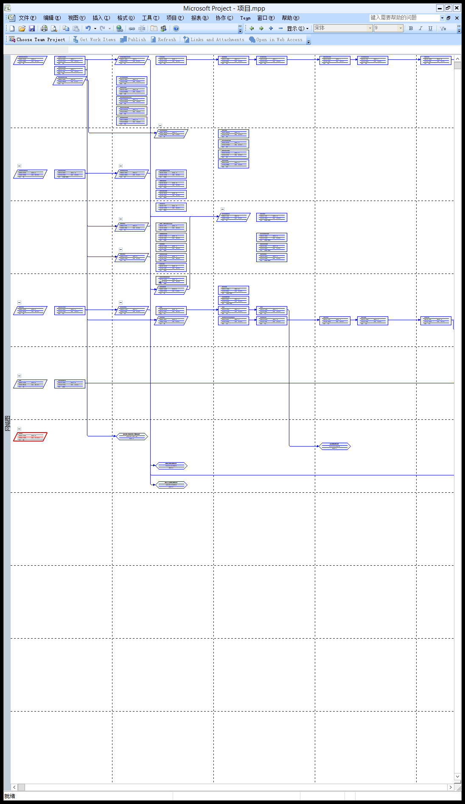

1. 估算项目活动时间

|  |  |
| --- | --- |
| 任务名称 | 工期 |
| 上位机软件开发 | 200 工作日 |
| 软件平台选型 | 10 工作日 |
| 功能需求分析 | 10 工作日 |
| 手机App软件开发 | 90 工作日 |
| 平台搭建 | 10 工作日 |
| 框架选型 | 10 工作日 |
| 主界面开发 | 10 工作日 |
| 通信协议实现 | 10 工作日 |
| 管理界面实现 | 10 工作日 |
| 界面美化 | 10 工作日 |
| 自动升级功能 | 10 工作日 |
| 关于界面 | 10 工作日 |
| 打包发布 | 10 工作日 |
| 服务器程序开发 | 50 工作日 |
| 平台框架搭建 | 10 工作日 |
| 数据库设计 | 10 工作日 |
| 服务端程序接口开发 | 10 工作日 |
| 数据库性能调优 | 10 工作日 |
| 统计系统设计 | 10 工作日 |
| 上下位机联调 | 40 工作日 |
| 通信测试 | 10 工作日 |
| 低带宽通信测试 | 10 工作日 |
| 通信压力测试 | 10 工作日 |
| 功能性测试 | 10 工作日 |
| 下位机软件开发 | 120 工作日 |
| 功能需求分析 | 10 工作日 |
| 通信接口开发 | 50 工作日 |
| 标准CAN协议开发 | 10 工作日 |
| 3G通信模块 | 10 工作日 |
| 无线网络连接 | 10 工作日 |
| 蓝牙4.0 | 10 工作日 |
| 驱动开发 | 20 工作日 |
| OBD-II诊断接口实现 | 10 工作日 |
| GPS定位驱动 | 10 工作日 |
| 远程通信 | 10 工作日 |
| 功能开发 | 20 工作日 |
| 远程升级功能 | 10 工作日 |
| 防盗功能 | 10 工作日 |
| 数据采集存储功能 | 10 工作日 |
| 软硬件联调 | 20 工作日 |
| 基本联调 | 10 工作日 |
| 电磁干扰测试 | 10 工作日 |
| 上下位机联调 | 40 工作日 |
| 通信测试 | 10 工作日 |
| 低带宽通信测试 | 10 工作日 |
| 通信压力测试 | 10 工作日 |
| 功能性测试 | 10 工作日 |
| 硬件开发 | 150 工作日 |
| 功能需求分析 | 10 工作日 |
| 原理图设计 | 30 工作日 |
| 初稿 | 10 工作日 |
| 二稿 | 10 工作日 |
| 终稿 | 10 工作日 |
| 设计验证 | 60 工作日 |
| 元器件及其设备的购买 | 10 工作日 |
| 实验件生产 | 10 工作日 |
| 功能测试 | 10 工作日 |
| 性能测试 | 10 工作日 |
| 再次生产 | 10 工作日 |
| 最终生产 | 10 工作日 |
| 认证测试 | 30 工作日 |
| 电磁干扰认证 | 10 工作日 |
| 温度范围测试 | 10 工作日 |
| 抗震测试 | 10 工作日 |
| 软硬件联调 | 20 工作日 |
| 基本联调 | 10 工作日 |
| 电磁干扰测试 | 10 工作日 |
| 其他 | 150 工作日 |
| 洽谈PCB厂家 | 10 工作日 |
| 确定PCB制版 | 10 工作日 |
| 认证测试 | 30 工作日 |
| 电磁干扰认证 | 10 工作日 |
| 温度范围测试 | 10 工作日 |
| 抗震测试 | 10 工作日 |
| 验收 | 10 工作日 |

1. 项目进度计划表

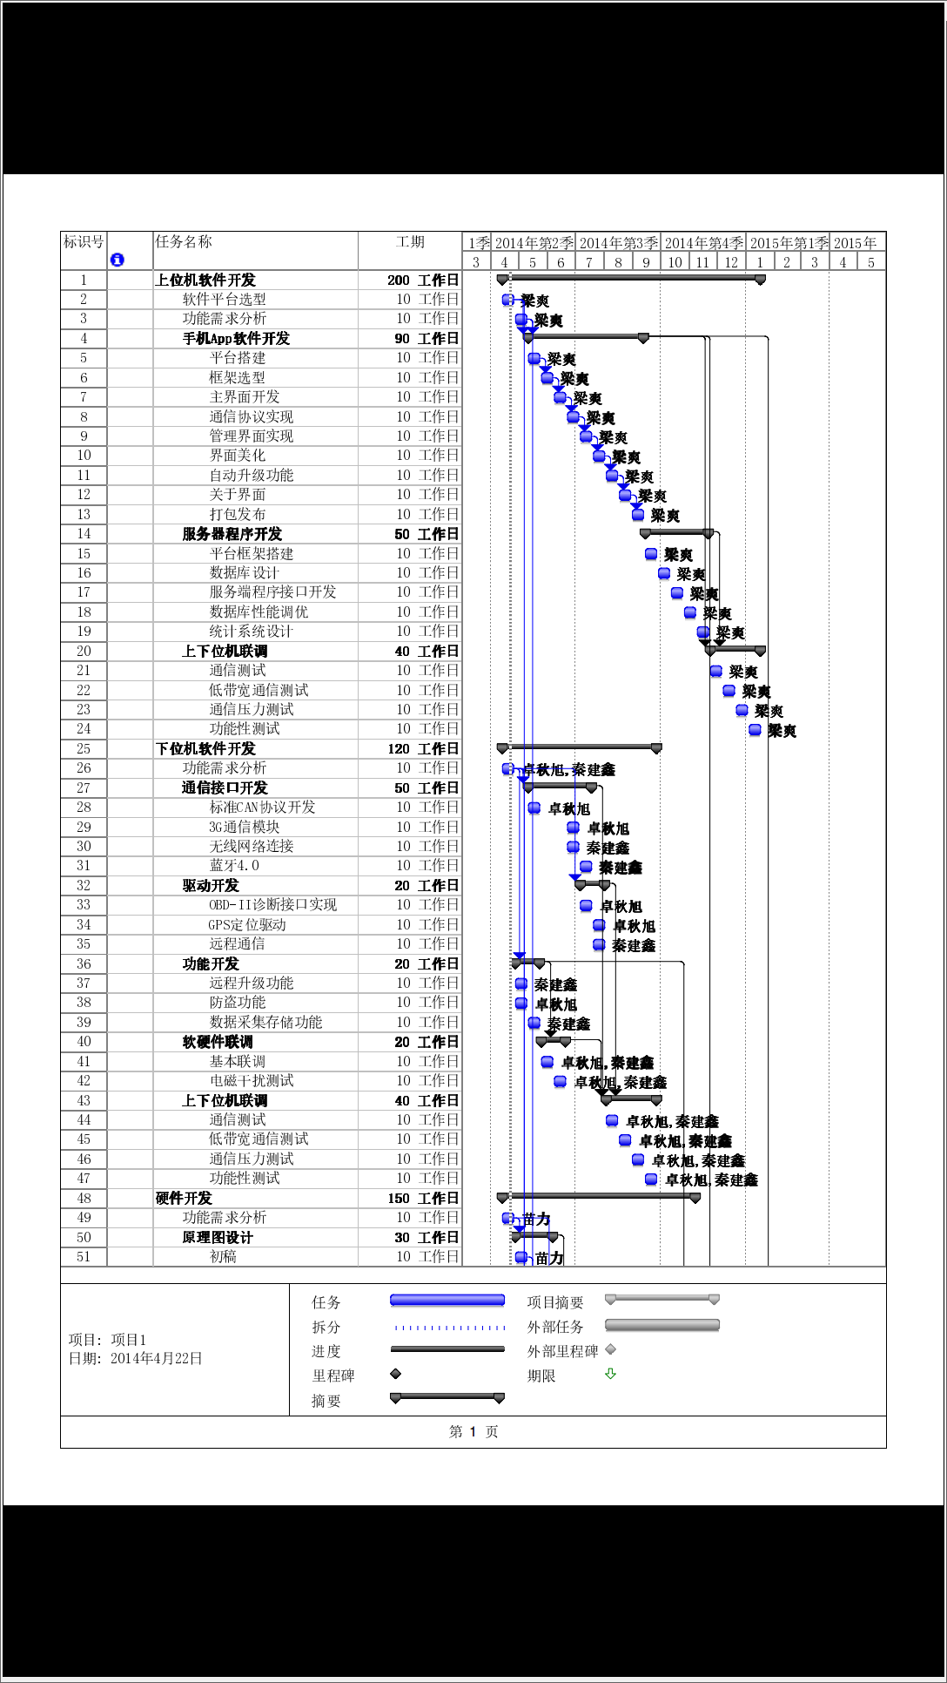

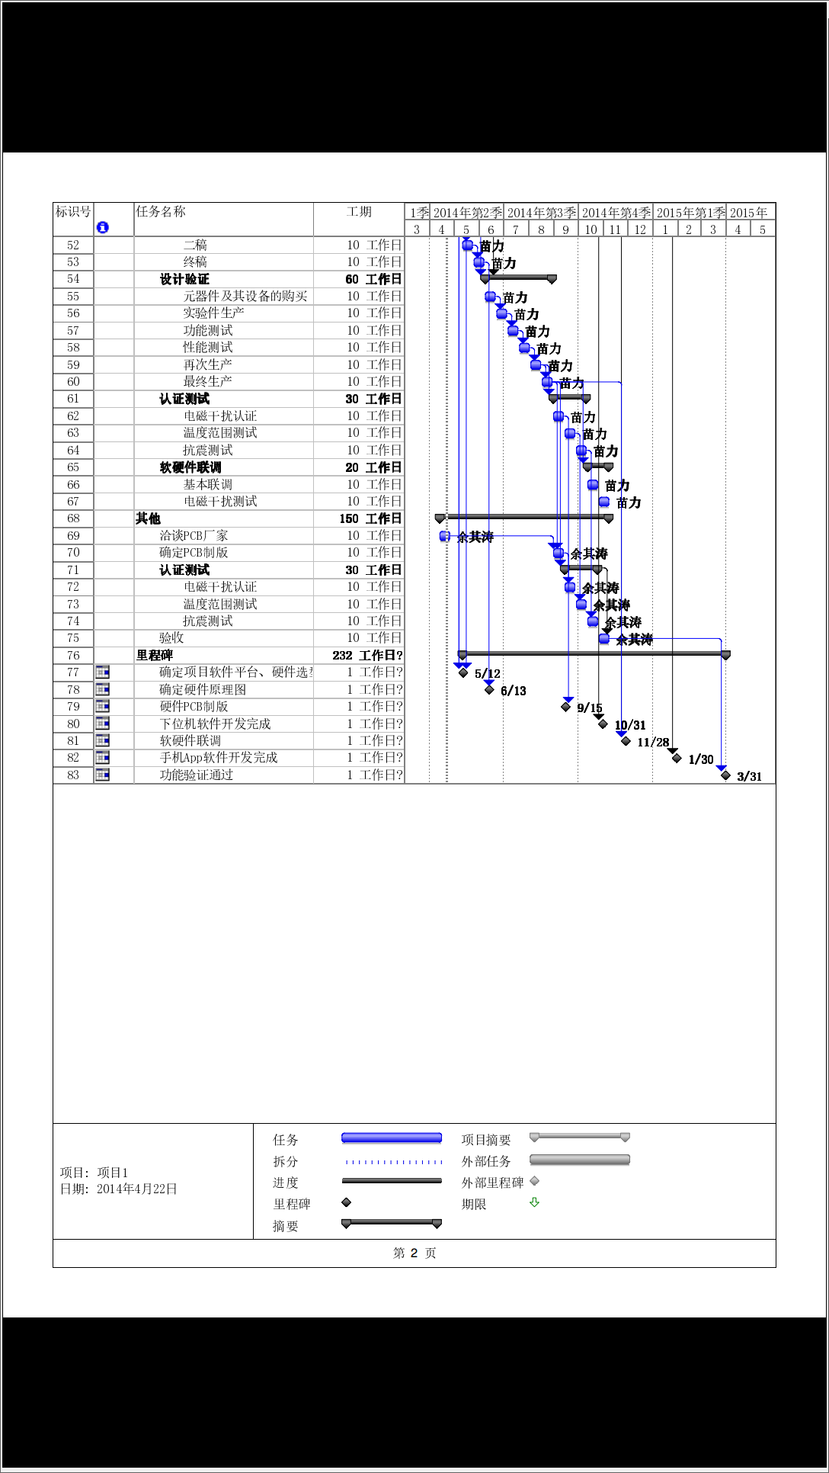

1. **项目风险管理计划**

|  |  |  |  |  |  |  |
| --- | --- | --- | --- | --- | --- | --- |
| **项目风险管理表**  **(Project Risk Management)** | | | | | | |
| **一、项目基本情况** | | | | | | |
| 项目名称 | | 基于IOV系统的汽车智能传感器设备项目 | | | | |
| 项目经理 | | 余其涛 | | | | |
| 制作人 | | 卓秋旭 | | | | |
| 制作日期 | | 4/21/2014 | | | | |
| 审核人 | | 余其涛，梁爽，秦建鑫，苗力，卓秋旭 | | | | |
| **二、项目风险管理** | | | | | | |
| 风险发生概率的判断准则 | | | | | | |
| 高风险： >60% 发生风险的可能性 | | | | | | |
| 中风险： 30-60% 发生风险的可能性 | | | | | | |
| 低风险：<30% 发生防线的可能性 | | | | | | |
| **序号** | **风险描述** | | **发生**  **概率** | **影响**  **程度** | **风险**  **等级** | **风险响应计划** |
| 1 | 车联网技术不够成熟，交通处理中心等设施不健全 | | 高 | 大 | 高 | 切合当前车联网实际发展情况，设计可行方案。 |
| 2 | 设备要支持各种汽车品牌，很难获取各汽车DBC或类似信号列表文件 | | 高 | 中 | 中 | 开始支持某种汽车品牌，当其他品牌想要支持，提供DBC定制 |
| 3 | 政策层面的风险 | | 高 | 大 | 高 | 实时跟踪车联网政策信息，与交通政府部门打好关系 |
| 4 | 3G无线网络速率不够 | | 中 | 中 | 中 | 设计时注意关键信息的采集(去掉冗余信息)和数据压缩 |
| 5 | 产品质量问题导致用户个人财产的损失 | | 中 | 中 | 中 | - 过ISO认证及国家3C认证  - 由中国人保承包产品质量责任险， 通过保险公司给予用户对等的赔偿，但任何非产品质量问题所造成的后果或责任与本产品无关例如：用户未按照产品说明正确使用车机，车祸，等。 |
| 6 | 人员技术水平不足 | | 中 | 中 | 中 | - 对项目小组成员进行项目培训  - 适量的人才储备(冗余) |
| 7 | 人员流失 | | 中 | 中 | 中 | - 提高开发人员的整体素质，降低对技术专家的依赖  - 文档化管理 |
| 8 | 车联网数据传输时的信息安全保障 | | 低 | 中 | 低 | 数据跟踪和用户隐私保护 |

**端点与云端的通讯方式（2G/3G/4G) 决策树**

50

100

5

90

100

90

100

20

100

速率率权重40%

覆盖率权重40%

速率率权重40%

资费权重20%

覆盖率权重40%

资费权重20%

资费权重20%

覆盖率权重40%

速率率权重40%

**通讯方式(端点与云端**)

注:三角形内的值表示接受程度量化值

1. **项目沟通管理计划**
2. 干系人沟通需求分析

|  |  |  |  |  |  |  |  |  |  |  |  |  |
| --- | --- | --- | --- | --- | --- | --- | --- | --- | --- | --- | --- | --- |
| **干系人** | **沟通需求** | | | | | **信息搜集** | | **信息归档** | | **信息发布** | | |
| 需求  信息 | 需求  时间 | 需求  方式 | 语言 | 详细  程度 | 搜集  方式 | 收集人 | 归档  格式 | 负责人 | 发布  方式 | 发布人 | 授权发布机  密信息的负责人 |
| 客户  项目负责人 | 月度状态报告 | 每月第一周 | email | 中文 | 详细 | 报告 | 项目经理 | word | 文档人员 | email | 项目经理 | 项目经理 |
| 客户  业务人员 | 月度状态报告 | 每月第一周 | email | 中文 | 详细 | 报告 | 项目经理 | Word | 文档人员 | email | 市场部门 | 无 |
| 项目总监 | 月度状态报告 | 每月第一周 | email | 中文 | 详细 | 报告 | 项目经理 | Word | 文档人员 | email | 项目经理 | 无 |
| 市场部门 | 月度状态报告 | 每月第一周 | email | 中文 | 详细 | 报告 | 项目经理 | word | 文档人员 | email | 项目经理 | 无 |
| 项目经理 | 个人工作情况 | 每天 | mantis | 中文 | 详细 | 提交mantis | 各人 | word | 文档人员 | 网页 | 各人 | 无 |
| 批准人： 项目经理： 制定人： 批准日期：2014-4-22 | | | | | | | | | | | | |

1. 需要沟通的信息：语言、格式、内容、详细程度
2. 发布相关信息的原因
3. 发布信息的时限与频率
4. 负责沟通相关人员
5. 负责授权发布机密信息的人员
6. 接收信息的个人或小组
7. 传递信息的技术和方法
8. 为沟通活动分配的资源：时间、预算
9. 问题升级流程



1. 沟通管理计划更新与优化方法
2. 信息流向图、工作流图(含授权顺序)、报告模板、会议计划
3. 信息流向图



1. 工作流图



1. 报告模板

|  |
| --- |
| 报告日期：自 年 月 日 至 年 月 日 |
| 自上一次报告以来的主要成就：  项目实施的当前状态：  进度执行情况：  费用执行情况：  质量执行情况：  范围完成情况：  上次报告会发现问题的解决情况：  项目当前出现或遇见可能出现的问题：  解决这些问题的方案有哪些，计划采取的措施是什么：  下次报告期拟实现的重大事项： |

1. 会议计划

内部会议:

|  |  |  |  |  |  |
| --- | --- | --- | --- | --- | --- |
| **名称** | **听众** | **主题** | **内容** | **时间安排** | **发起人** |
| **Daily Stand up meeting** | 所有项目成员 | 个人工作情况 | 每个项目团队成员轮流简述自己的工作情况, 所遇到的问题 | 会议周期: 每天  开始时间: 9:30  会议时长:15分钟 | 项目经理 |
| **Weekly Progress Reviews** | 所有项目成员 | 项目状态 | 每个项目团队成员简述和自己职责相关的工作进展, 风险以及计划 | 会议周期: 每周五  开始时间: 13:30  会议时长:不限 | 项目经理 |
| **Monthly Progress Reviews** | 所有项目成员 | 项目状态 | 对项目详细情况进行全面汇报，并制定下阶段方针计划 | 会议周期:每月第一周  开始时间:周五13:00  会议时长:不限 | 项目经理 |
| **Free Talk** | 包括发起人与参与人 | 以技术主题为主 | 可两人以上进行自由讨论 | 不定期 | 任何项目成员均可发起 |
| **Notification** | 所有项目成员 | 需要所有项目成员知道的主题 | 在项目团队站点中的通知栏目 | 不定期 | 项目经理 |

外部会议:

|  |  |  |  |  |  |
| --- | --- | --- | --- | --- | --- |
| **名称** | **听众** | **主题** | **内容** | **时间安排** | **发起人** |
| **项目进展报告** | 客户代表 | 项目进展情况 | 项目经理通过协调客户方代表的现场会议或Email报告 | 会议周期: 每周五  开始时间: 15:30  会议时长:不限 | 项目经理 |
| **Milestone Passing review** | 客户代表 | 项目Milestone评审 | 项目经理通过协调专门与客户方代表的现场会议 | 根据项目计划制定 | 项目经理 |
| **专题项目汇报** | 客户代表 | 项目工作情况 | 项目经理通过协调专门与客户方代表的现场会议 | 根据项目计划制定 | 项目经理 |
| **确认沟通** | 客户用户 | 客户或用户确认的主题 | 项目经理通过协调客户方或用户的现场会议或Email | 不定期 | 项目经理或其授权代表 |
| **需求调研** | 用户 | 以技术主题为主 | 由项目经理协调用户方的现场会议 | 根据项目计划 | 产品经理或其授权代表 |

1. 沟通制约因素

|  |  |  |  |  |
| --- | --- | --- | --- | --- |
| **环境类型** | **封闭性** | **氛围** | **对应关系** | **制约** |
| 办公室 | 封闭 | 严肃认真 | 一对一  一对多 | 不平等造成心理负担，紧张  他人电话的打扰 |
| 会议室 | 一般 | 严肃认真 | 一对多 | 对在场他人的顾忌  时间限制 |
| 现场 | 开放 | 较认真 | 一对多 | 外界干扰  事先准备不足 |
| 谈判 | 封闭 | 紧张投入 | 多对多 | 对抗心理  说如对方的意愿太强烈 |
| 讨论会 | 封闭 | 轻松友好  积极投入 | 一对一  一对多 | 信息散乱  焦点发散 |
| 非正式场合 | 开放 | 轻松舒适  散漫 | 一对一  一对多 | 外界干扰  易走题 |